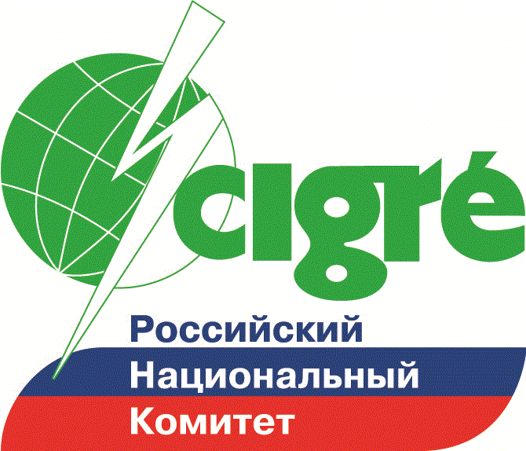

УВАЖАЕМЫЕ КОЛЛЕГИ!

Молодежной секцией РНК СИГРЭ при поддержке ПАО «Россети»,
ОАО "ФСК ЕЭС" и ОАО «Системный оператор Единой энергетической системы» объявлен КОНКУРС выпускных квалификационных работ (ВКР) бакалавров по электроэнергетической и электротехнической тематикам молодежной секции РНК СИГРЭ (см. приложение А).
Заявка на участие в конкурсе заполняется по форме, указанной в приложении В. Срок подачи заявки – до 25 сентября 2015 г. К заявке должна прилагаться электронная копия ВКР в формате *.doc или *.pdf. Электронную копию заявки и ВКР высылать на электронную почту valeevrg@susu.ac.ru. Бумажный вариант заявки передаётся координатору МС РНК СИГРЭ – Валееву Рустаму Галимяновичу.
Конкурс ВКР будет проходить в три тура.
Первый тур проходит на уровне вуза, где была выполнена ВКР.
Второй тур проводит на уровне экспертного отбора специалистами, назначенными оргкомитетом молодежной секцией РНК СИГРЭ.
Третий тур проходит на уровне экспертного отбора специалистами ПАО «Россети», ОАО "ФСК ЕЭС" и ОАО «Системный оператор Единой энергетической системы».
Оценка ВКР производится согласно методическим указаниям по оценке выпускных квалификационных работ бакалавров по электроэнергетической и электротехнической тематикам в рамках конкурса Молодежной секции РНК СИГРЭ.
С положением о конкурсе ВКР можно ознакомиться на сайте http://cigre.ru/rnk/youth/documentation.
Участников, занявших первые три места, ждут памятные призы и подарки.
Контактное лицо: Координатор МС РНК СИГРЭ в ЮУрГУ(НИУ) доцент кафедры «Системы электроснабжения» Валеев Рустам Галимянович.
Контактный телефон: 267-93-18 (каф. СЭС, ауд. 254);
E-mail: valeevrg@susu.ac.ru.
ПРИЛОЖЕНИЕ А

Таблица А – Тематика выпускных квалификационных работ
Номинация | Направления в номинации
A | A1 Вращающиеся электрические машины: Турбогенераторы, гидрогенераторы, конвекционные машины и большие двигатели
 | А2 Трансформаторы: Проектирование, производство и эксплуатация всех типов трансформаторов, их компонентов и стабилизаторов
 | А3 Высоковольтное оборудование: Устройства переключения, прерывания и ограничения тока, конденсаторы и т.д.
B | В1 Изолированные кабели: Подземные и подводные изолированные кабельные системы постоянного и переменного тока
 | В2 Воздушные линии: Воздушные линии электропередачи и их компоненты, включая провода, опоры, системы фундамента и т.д.
 | В3 Подстанции: Строительство, эксплуатация и управление подстанций и электроустановок, исключая генераторы
 | В4 Линии постоянного тока и силовая электроника: Высоковольтные вставки постоянного тока, силовая электроника и т.д.
 | В5 Релейная защита и автоматика: Проектирование, эксплуатация и управление систем РЗА, технические средства, технологии векторных измерений и т.д.
C | С1 Планирование развития энергосистем и экономика: Экономические показатели, методы системного анализа, стратегии управления активами
 | С2 Функционирование и управление энергосистем: Аспекты управления техническими и иными ресурсами при эксплуатации энергосистем
 | С3 Влияние энергетики на окружающую среду: Определение и оценка влияния энергосистем на окружающую среду
 | С4 Технические характеристики энергосистем: Методы и инструменты анализа технических характеристик, оценка надежности
 | С5 Рынки электроэнергии и регулирование: Анализ подходов к организации энергоснабжения, структуры рынка и т.д.
 | С6 Распределительные системы и распределенная генерация: Внедрение распределенной генерации, оценка влияния и технических требований и т.д.
D | D1 Материалы и разработка новых технологий: Материалы для электротехнического оборудования, методы диагностики
 | D2 Информационные системы и системы связи: Перспективные технологии, принципы стандартизации, технические характеристики и т.д.

ПРИЛОЖЕНИЕ В.
Форма заявки на участие в конкурсе ВКР

В Оргкомитет Молодежной секции РНК СИГРЭ
от __________________________________
(Ф.И.О.)
проживающего по адресу: _____________
____________________________________
____________________________________
(почтовый индекс, адрес места жительства)
Конт.тел.: ___________________________
эл.почта: ____________________________

ЗАЯВКА
на участие в конкурсе выпускных квалификационных работ бакалавров

Прошу включить меня в состав Участников Конкурса выпускных квалификационных работ бакалавров по электроэнергетической и электротехнической тематикам Молодежной секции РНК СИГРЭ, проводимого в ___________________________________________________.
(наименование ВУЗа)
Сообщаю следующие данные о моем участии в конкурсе:
ВУЗ | Тема | Научный руководитель

С условиями Конкурса ознакомлен(-а), согласен(-на). Подтверждаю возможность публичного использования подготовленной выпускной квалификационной работы с указанием сведений об авторе. Даю согласие на то, что в случаях, установленных законодательством Российской Федерации, РНК СИГРЭ исполняет функции налогового агента по исчислению, удержанию из денежной премии и перечислению в бюджет суммы налога на доходы физических лиц.

_________________ ___________________________________________
(подпись) (фамилия, имя, отчество полностью)
«______» _______________ 20___ года

